
INFORME TÉCNICO DE IMPLEMENTACIÓN
Gate 07G-A
OPC Budget Alignment Enhancements
Aplicación: P&Pmis Construction AI
Fecha de corte: 30 de agosto de 2026
Repositorio: pypmis-ia-sas · branch main
Migración: 20260830_0052 (head)
Estado: GATE07G_A_OPC_ALIGNMENT_VALIDATED

RESULTADO EJECUTIVO
Gate 07G-A quedó implementado como una extensión aditiva de Portfolio Budget Planning. La solución deriva Waterline sin crear un ranking paralelo, incorpora Project Dependencies transversales y agrega desglose CAPEX/EXPENSE/UNCLASSIFIED sin inventar clasificación. El recorrido PostgreSQL, USER y ADMIN se validó en localhost y finalizó sin datos temporales residuales.

Capa | Resultado | Evidencia principal
Backend / API | PASS | Waterline, dependencies, breakdown, ETag, RBAC, idempotencia y eventos
PostgreSQL | PASS | 0051 → 0052 → 0051 → 0052; suites 69/69 y 60/60
Frontend | PASS | ESLint, TypeScript, Vitest 2/2 y Vite production build
Browser E2E | PASS | 07E → 07F → 07G-A; USER + ADMIN; create/edit/deactivate
Localhost | ACTIVE | Frontend 5173; API 8000; PostgreSQL head 0052

1. Alcance, baseline y decisiones
ALCANCE APLICADO
Se reutilizó Gate 07G existente y se añadieron exclusivamente capacidades de alineación presupuestal OPC. No se creó una nueva Investment Gate, un optimizador, un ganador de Scenario, un Funds allocation, una aprobación FID ni activación de Project.

Decisión | Implementación | Consecuencia
Waterline derivada | Gate 07E rank + Gate 07G selection/demand/target | No persiste rank ni cumulative demand
Dependency transversal | ProjectDependency Project→Project, tenant-scoped | Reutilizable entre Portfolios y gates
Budget class explícita | CAPEX, EXPENSE y UNCLASSIFIED | Sin split porcentual fabricado
Historical compatibility | Legacy rows migradas como LEGACY_UNCLASSIFIED | Scenarios previos conservan hashes y lectura
Freeze policy | BLOCK_FREEZE para mandatory unmet | Optional dependencies sólo generan warning

1.1 ADR y continuidad arquitectónica
Artefacto | Contenido
docs/54-adr-gate07g-a-opc-budget-alignment.md | Ownership, derivación, persistencia mínima, compatibilidad y límites
AdminConfiguration | Política heredable y Preview no persistente
SecurityEvent | Auditoría de altas, cambios y desactivaciones; sin ruido de lectura
Workspace Context / Navigation | Reutilización de Portfolio Manager USER y configuración ADMIN

2. Dominio, persistencia y migración
Componente | Cambio aditivo | Control
PortfolioBudgetTarget | capex_budget_target, expense_budget_target | Nullable; no obliga clasificación inexistente
PortfolioBudgetTargetPeriod | capex_amount, expense_amount | Desglose opcional por periodo
PortfolioBudgetScenarioProject | capex, expense, unclassified, source | Suma exacta = cost_value
ProjectDependency | Pred→Succ, type, strength, dates, source, evidence | Tenant, ETag, idempotencia y status

2.1 Integridad de ProjectDependency
Regla | Comportamiento
Dirección | Predecessor → Successor; nunca se infiere la relación inversa.
Strength | MANDATORY puede bloquear Freeze; OPTIONAL sólo advierte.
Status | ACTIVE participa en el grafo; INACTIVE conserva historia.
Safeguards | Rechazo de self-reference, cross-tenant, duplicado activo y ciclo mandatory.
Concurrencia | PUT y deactivate requieren If-Match; stale revision responde 412.
Idempotencia | Create y deactivate usan claves tenant-scoped.

2.2 Alembic 0052
Paso | Resultado | Observación
Upgrade | PASS | 20260827_0051 → 20260830_0052
Schema validation | PASS | Tabla, FKs, checks, índices y columnas verificadas en PostgreSQL 16
Downgrade | PASS | 0052 → 0051 sin afectar objetos previos
Re-upgrade | PASS | 0051 → 0052 reproducible
Legacy data | PASS | unclassified=cost_value; source=LEGACY_UNCLASSIFIED

3. Waterline derivada
PRINCIPIO DE CÁLCULO
Waterline conserva el portfolio_rank contextual de Gate 07E y acumula exclusivamente la demanda seleccionada del Scenario frente al Target total o al periodo solicitado. El resultado se calcula en memoria y nunca reordena Projects ni persiste una frontera paralela.

Entrada | Fuente | Salida derivada
Rank | Gate 07E contextual portfolio rank | Orden estable y read-only
Selection | Scenario SELECTED/FORCED_IN/FORCED_OUT | Included, excluded y forced state
Demand | Cost snapshot + explicit time phasing | Total o periodo; sin mutar Scenario
Target | Published Budget Target / period | Variance y waterline position
Dependencies | Active ProjectDependency graph | MET, UNMET, OPTIONAL_WARNING, NOT_APPLICABLE

3.1 Filtros y accesibilidad
Filtro | Semántica
Period | TOTAL o period_key; recalcula demanda y Target correspondiente.
Project Type | Filtro visual; no cambia selección ni ranking.
Strategic Objective | Clasificación N:M proveniente de Project.
Risk Bucket | Dato de análisis existente; no se recalcula.
Selection State | Visibilidad de Selected/Forced/Unselected.
Budget Class | CAPEX, EXPENSE o UNCLASSIFIED según datos gobernados.

REPRESENTACIÓN ACCESIBLE
La Waterline dispone de tabla con nombre accesible, columnas de demanda acumulada, frontera, breakdown y dependency status, además de filtros etiquetados y detalle inspeccionable. El color no es el único canal.

Identificador técnico: GATE07E_CONTEXTUAL_PORTFOLIO_RANK

4. Evaluación de dependencias
Caso | Resultado derivado | Efecto
Successor incluido; predecessor incluido | MET | Sin blocker
Mandatory predecessor excluido | UNMET | BLOCK_FREEZE por política default
Optional predecessor excluido | OPTIONAL_WARNING | Warning; Freeze permitido
Successor excluido | NOT_APPLICABLE | Relación no evalúa selección
Forced successor + missing predecessor | FORCED conflict | Warning explícito, sin autocorrección
Cadena A→B→C | Transitive unmet | Detalle de predecessor faltante aguas arriba

4.1 Registro USER y política ADMIN
USER | ADMIN
Crear relación con type, strength, fechas, fuente y descripción | Enable/disable dependency evaluation
Editar strength/description bajo ETag | Catálogo de tipos y strengths permitidos
Desactivar sin borrar historial | Mandatory unmet policy: BLOCK_FREEZE
Ver estado por Scenario sin autocorrección | Graph limit y Preview no persistente

5. CAPEX / EXPENSE / UNCLASSIFIED
NO FABRICATED SPLIT
El desglose sólo se informa cuando Project contiene planning_budget_breakdown gobernado. Si la fuente no clasifica el costo, capex y expense permanecen null y el valor completo se registra como UNCLASSIFIED.

Nivel | Campos | Regla
Target | total, capex target, expense target, unallocated | Opcional; total continúa siendo autoridad
Target period | amount, capex, expense | Permite control temporal explícito
Scenario Project | capex, expense, unclassified, source | COALESCE parts + unclassified = cost
Scenario summary | selected y variance por clase | Agregación sólo de filas seleccionadas
Comparison | class deltas + unmet dependency delta | No elige alternativa

6. Experiencia USER y ADMIN
Superficie | Capacidad añadida | Protección
USER · Waterline | Period/filter/detail + accessible table | No nueva priorización
USER · Dependencies | Create/edit/deactivate register | No auto-selection
USER · Scenario | CAPEX/EXPENSE/Unclassified y dependency status | Frozen history intacta
USER · Comparison | Breakdown y dependency deltas | No winner
ADMIN | Waterline, dependency, breakdown y warning policies | Preview persisted=false

6.1 Evidencia Browser E2E
CAPTURA REPRODUCIBLE
Las figuras siguientes provienen del recorrido real 07E → 07F → 07G-A contra API, PostgreSQL y frontend locales. El fixture fue eliminado al terminar, incluyendo la nueva ProjectDependency.

Figura | Validación
USER | Target, dos Scenarios FROZEN, comparación y tabs Waterline/Dependencies.
ADMIN | Clone, Preview persisted=false, Save, stale ETag y Publish.

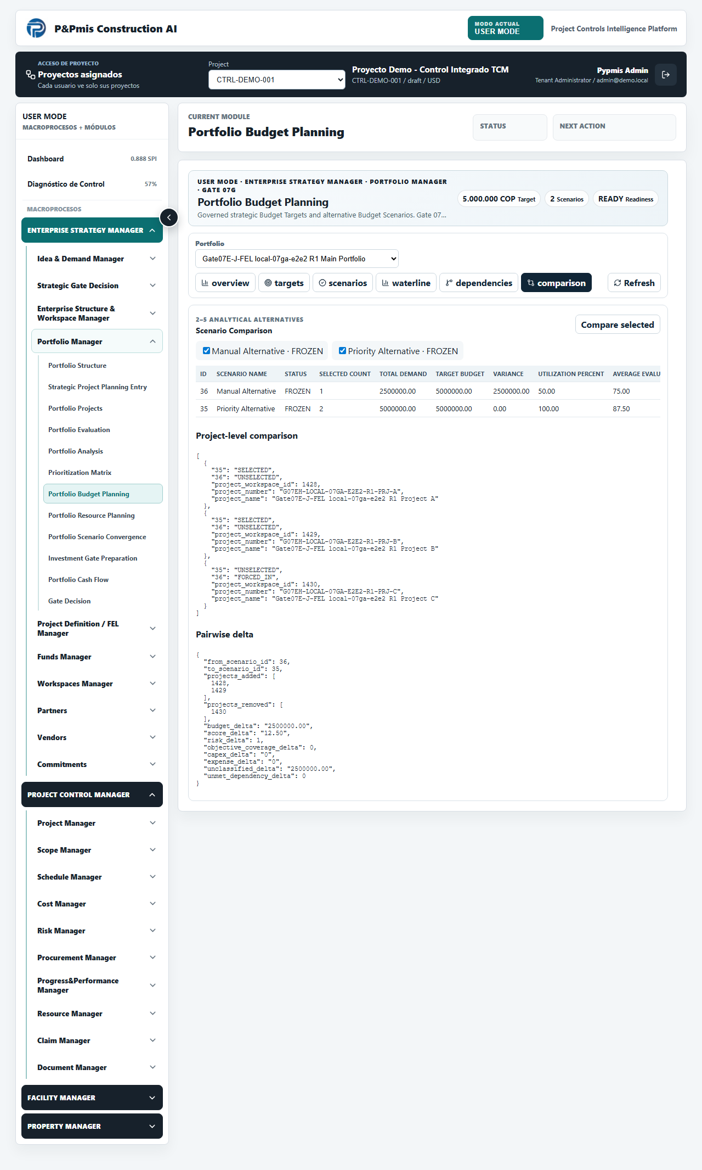
Figura 1. Evidencia USER: escenarios y comparación Gate 07G-A en localhost.
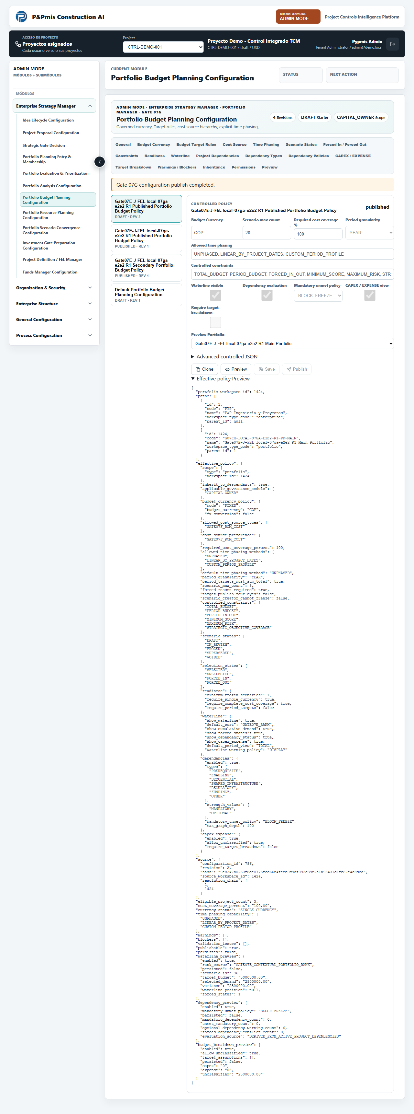
Figura 2. Evidencia ADMIN: política publicada y Preview no persistente.

7. API, seguridad y configuración
Contrato | Control
GET Scenario Waterline | Scenario scope + optional period_key; derived response
GET Scenario Dependencies | Derived summary, per-Project status, blockers y warnings
GET/POST Portfolio Dependencies | RBAC read/manage + tenant/project validation
GET/PUT/Deactivate Dependency | ETag, idempotency, history y SecurityEvent
ADMIN Preview | Policy override evaluado con persisted=false

7.1 Permisos y acciones
Permiso / acción | Asignación y uso
portfolio_dependency.read | Viewer/planner/manager: registro y estado derivado
portfolio_dependency.manage | Planner/manager/admin: create, edit y deactivate
can_view_waterline | Lectura Waterline según autoridad de Portfolio Budget
can_view_capex_expense_breakdown | Visualización de datos disponibles; no edición de fuente
can_freeze_budget_scenario | Se retira cuando existe mandatory unmet bajo BLOCK_FREEZE

EVENTOS DE SEGURIDAD
project_dependency.created, project_dependency.updated y project_dependency.deactivated registran actor, tenant, target y detalle. Waterline, filtros, hover y lecturas ordinarias no producen eventos ruidosos.

8. Validación técnica y evidencia
Control | Resultado | Evidencia
Ruff + py_compile | PASS | portfolio_budget, migration, tests y fixture
Backend focalizado | 8/8 funcional | Waterline, breakdown, cycles, block, forced y transitive
Coverage aislada | 44,43% global | 8 tests PASS; exit no-cero sólo por umbral monolítico 75%
PostgreSQL migration suite | 69/69 | Schema y regresión sobre base efímera
PostgreSQL focused suite | 60/60 | Upgrade/downgrade/re-upgrade y acceptance
ESLint | PASS | Feature portfolio-budget sin errores
TypeScript | PASS | tsc --noEmit
Vitest | 2/2 | Workspace USER + Configuration ADMIN
Vite | PASS | Production build
Playwright prerequisites | 2/2 | 07E FLOW_PASS y 07F readiness
Playwright Gate 07G-A | 1/1 | USER/ADMIN + dependency create/edit/deactivate
Fixture teardown | PASS | 13 workspaces, 9 memberships y 1 dependency eliminados

INTERPRETACIÓN DE COBERTURA
Los ocho casos focalizados pasaron. El comando local que carga toda la aplicación aplica un umbral de cobertura global de 75% y reportó 44,43% al ejecutar sólo dos archivos; esto no corresponde a un fallo funcional. La batería PostgreSQL completa sí finalizó con código 0.

9. Matriz de aceptación Gate 07G-A
Criterio | Estado | Evidencia
Waterline reuses Gate 07E rank | PASS | rank_source explícito; sin rank persistido
Total and period Waterline | PASS | TOTAL/period_key + phasing
Selection and forced state visible | PASS | SELECTED/FORCED_IN/FORCED_OUT
Project filters | PASS | Type/objective/risk/selection/budget class
Accessible representation | PASS | Named table, labels and text statuses
ProjectDependency transverse model | PASS | Tenant-scoped Project→Project
Mandatory/Optional | PASS | Blocker vs warning
Active/Inactive | PASS | Deactivation preserves history
Self/cross-tenant/duplicate safeguards | PASS | Service + DB constraints
Cycle safeguard | PASS | Mandatory directed graph
Transitive chains | PASS | Derived transitive unmet detail
Forced conflicts | PASS | Explicit warning; no autocorrection
CAPEX/EXPENSE | PASS | Only governed source data
UNCLASSIFIED | PASS | Default for unclassified cost
Target and period breakdown | PASS | Nullable additive fields
Scenario and comparison enrichment | PASS | Summaries, period and deltas
ADMIN sections | PASS | Structured policy + Preview
Preview non-persistent | PASS | persisted=false
RBAC/tenant isolation | PASS | Permissions and same-tenant assertions
ETag/idempotency | PASS | Mutation contracts
SecurityEvent | PASS | Governed changes only
Historical compatibility | PASS | LEGACY_UNCLASSIFIED + legacy hash path
Migration reversible | PASS | 0051 to 0052 to 0051
USER browser | PASS | Waterline/dependencies/scenarios/comparison
ADMIN browser | PASS | Clone/preview/save/stale ETag/publish
No optimizer/winner/FID | PASS | Explicit downstream boundaries

10. Inventario de cambios y cierre
Área | Archivos principales
ADR | docs/54-adr-gate07g-a-opc-budget-alignment.md
Backend | backend/app/modules/portfolio_budget/{models,schemas,service,router}.py
Migration | backend/alembic/versions/20260830_0052_gate07g_a_opc_alignment.py
Security | enterprise_structure/{constants,permissions}.py
Frontend | frontend/src/features/portfolio-budget/*
Testing | test_portfolio_budget_gate07g_a.py; postgres validator/tests; Playwright
CI/fixture | .github/workflows/ci.yml; docker-compose.gate07e.yml; gate07e_browser_fixture.py

10.1 Riesgos y recomendaciones
Tema | Tratamiento / recomendación
Datos de clasificación | Mantener UNCLASSIFIED hasta recibir fuente financiera gobernada.
Graph size | Usar max_graph_depth de configuración y monitorear Portfolios de alto volumen.
Period targets | No interpretar cero como asignación aprobada cuando la fuente es desconocida.
UX comparison | Evolucionar JSON técnico a tabla dedicada sin cambiar contratos ni autoridad.
CI | Conservar secuencia 07E→07F→07G-A y teardown con ProjectDependency.

11. Conclusión
Cierre | Resultado
Funcional | Waterline, Project Dependencies y budget breakdown disponibles.
Técnico | API, migración 0052, frontend y CI integrados.
Operacional | Localhost activo en 5173/8000; fixture sin residuos.
Release | GATE07G_A_OPC_ALIGNMENT_VALIDATED

ESTADO EXCLUSIVO FINAL
GATE07G_A_OPC_ALIGNMENT_VALIDATED. El módulo queda preparado para análisis presupuestal gobernado. STOP: no implementar optimizer, Scenario winner, Investment Decision/FID, financiación, Project Initialization, Activation o Execution sin una instrucción posterior explícita.

